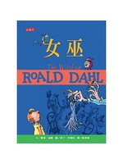
故事中，「我」是一個七歲的英國小男孩，父母雙亡後和挪威的外婆一起生活。外婆是小男孩唯一的親人，他們相依為命。從外婆那裡，他知道了許多關於女巫的種種事情，比如如何辨認女巫，女巫如何殺害孩子等等。如何識別她們呢？故事就從這裡開始。
在海邊度假時，小男孩誤闖女巫開會的會場，得知她們要把全世界的孩子變成老鼠的陰謀。被女巫發覺抓住後，小男孩被變成了老鼠。之後，他和外婆一起，開始了與女巫們對抗。他們決定以牙還牙，把女巫們製造出來的「86號變鼠劑」讓女巫們自己喝下去，讓她們也變成老鼠。遺憾的是，小男孩也不可能再變成人了。最後，變成老鼠的他和外婆有了新的生活目標，那就是一起周遊世界，按女巫的「聯絡資料」，去消滅那些還在為非作歹的女巫。

